Laboratorio de Pruebas
Introducción a JUnit

Utilizamos Eclipse con JUnit 3 en este laboratorio.

A) Vamos a crear un proyecto JUnitNada
1) File > New > Java Project y escribimos nuestro primer código de pruebas.
2) Realizar una prueba de una clase PruebadeFallo() que no hace nada pero falla. Utilizamos JUnit 3 y hacemos File > New > JUnit Test Case
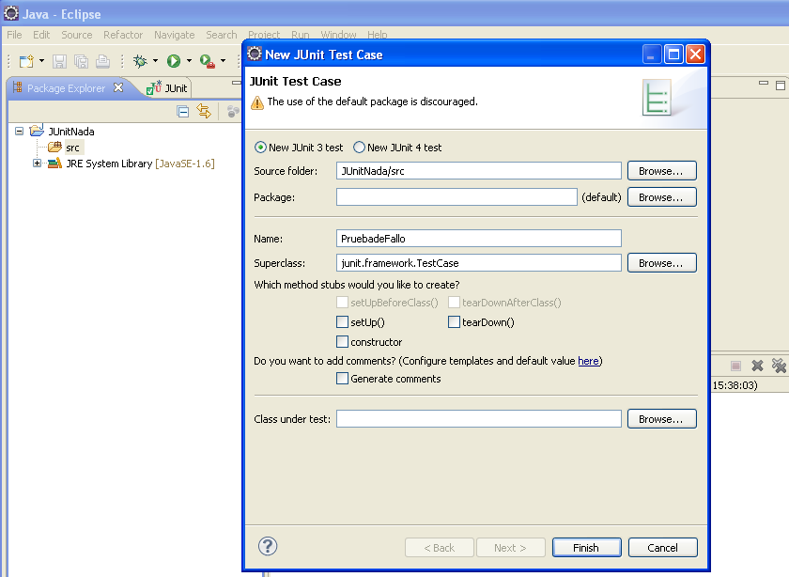

3) Si la librería JUnit 3 no está incluida en el proyecto, se debe añadir en este paso.

4) Una vez creada la clase se añade el método de esta manera

public void pruebaFallo() throws Exception {
fail();
}
5) Se ejecuta el test con JUnit y se comprueba que falla. Para hacer que no falle se elimina la sentencia fail() (compruébalo).

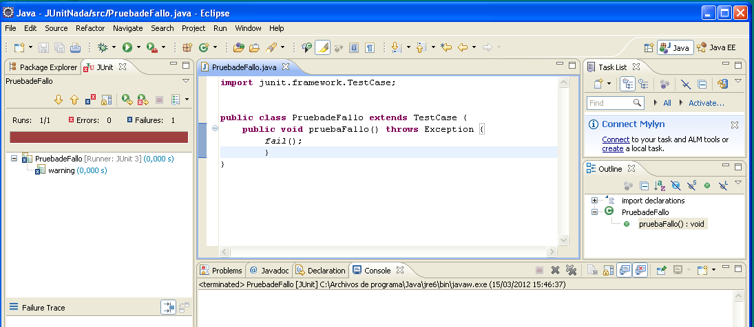

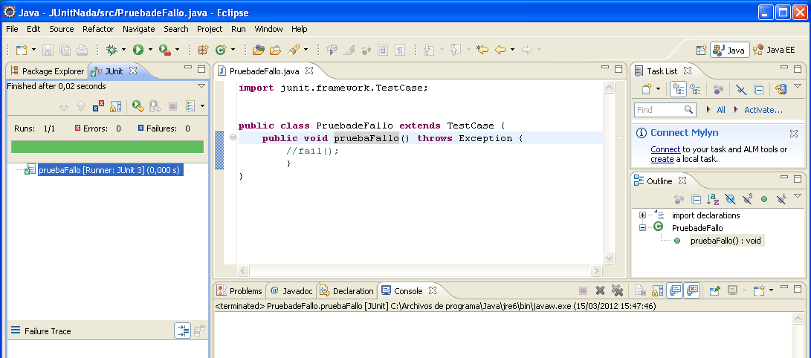
B) Creación de una clase de Prueba para HelloWorld.

Vamos a crear la Prueba antes que la propia clase a probar. Creamos un proyecto Java denominado (File -> New -> Project; Java → Next →) ProjectJUnitHolaMundo.

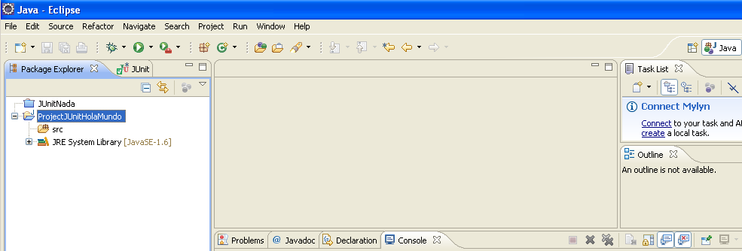

1) Primero haremos que la prueba falle porque no hemos creado la clase base HelloWorld.

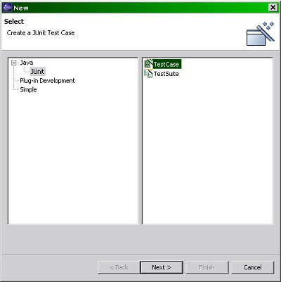

Denominaremos a la clase de Prueba TestThatWeGetHelloWorldPrompt.java
y el código es el siguiente

import junit.framework.TestCase;
public class TestThatWeGetHelloWorldPrompt extends TestCase {
public TestThatWeGetHelloWorldPrompt(
String name) {super(name); }
public void testSay() {
HelloWorld hi = new HelloWorld();
assertEquals("Hello World!", hi.say());
//assertEquals("Kaixo Mundua!", hi.say());
}
public static void main(String[] args) {
junit.textui.TestRunner.run(
TestThatWeGetHelloWorldPrompt.class);
}
}
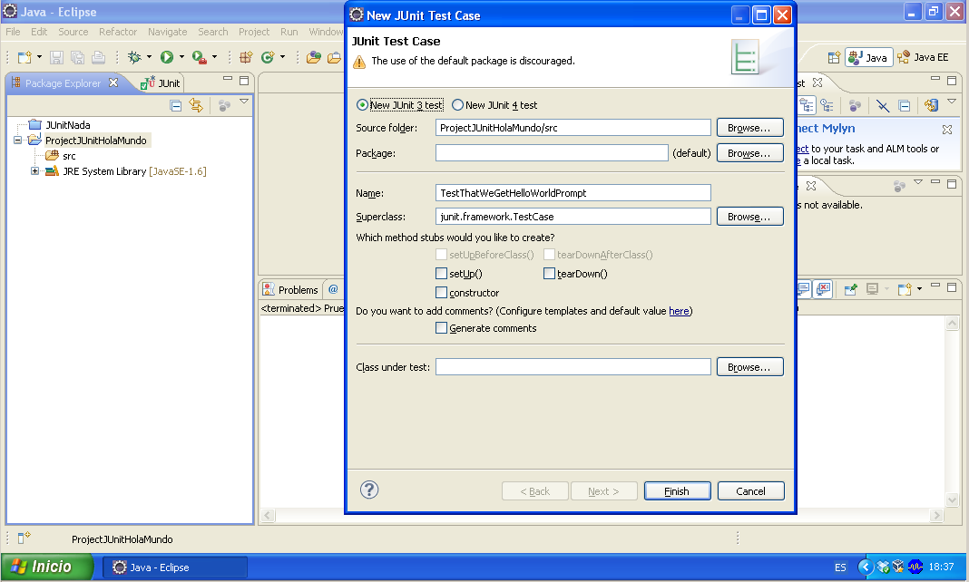
2) Ejecutamos la prueba
(Right-click-TestThatWeGetHelloWorldPrompt, → RunAs → JUnit Test) y comprobamos que falla. Ahora vamos a añadir con ProjectJUnitHolaMundo la clase HelloWorld.java (Right-click → New → Class → HelloWorld) :

public class HelloWorld {
public String say() {
return (“Hello World!”);
}
}

Comprobamos que la prueba funciona y a continuación vamos a hacer que falle de nuevo cambiando el campo de assertEquals a “Kaixo Mundua!” y comprobamos qué es lo que sucede.
Haz los cambios que consideres procedentes para que tengamos una prueba sin error con “Bonjour tout le monde”.

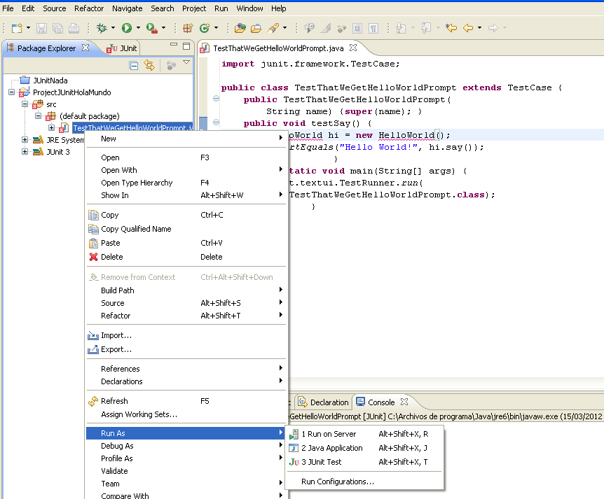

C) En este ejercicio vamos a probar el método getSmallest() de la clase ListaDeEnteros que devuelve el menor número de un array.
1) Crear un proyecto Java denominado JUnitListaEnteros (añadir la librería JUnit 3). Crear una clase Java denominada ListaDeEnteros con este código

package pruebas;
import java.util.*
public class ListaDeEnteros {
public static void main(String[] args) { }
public static int getSmallest(int arr[]){
Arrays.sort(arr);
return arr[0];

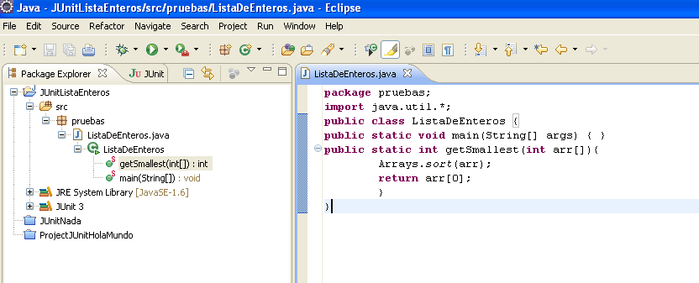

2) Right-click en el nombre del proyecto New-> JUnit Test Case y crear test_case_getSmallest, seleccionando setUp(), constructor y tearDown(). A continuación → Next-> y seleccionar los métodos para los que se quiere generar los “stubs”, en este caso getSmallest(int[]). Click Finish.

3) Completar el código como se indica a continuación

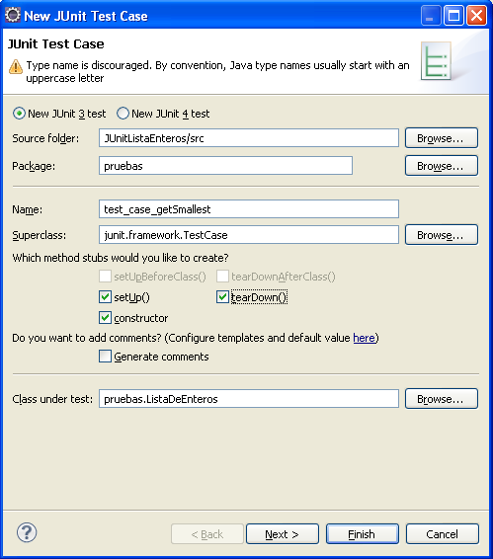
package pruebas;
import junit.framework.TestCase;
public class test_case_getSmallest extends TestCase {
public test_case_getSmallest(String name) {super(name);}
protected void setUp() throws Exception {super.setUp(); }
protected void tearDown() throws Exception {super.tearDown();}
public void testGetSmallest() {
ListaDeEnteros lista= new ListaDeEnteros();
int[] milistadeprueba = {100,200,30};
int valor;
valor = lista.getSmallest(milistadeprueba);
if (valor != 30)
{System.out.println("El valor más pequeño encontrado es:" + valor);
fail("NO es el resultado correcto");
}}}
Y se obtiene una prueba correcta:
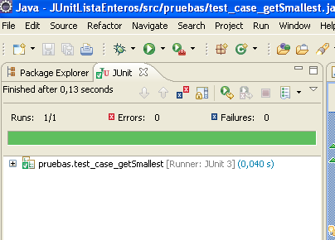

4) Ahora vamos a generar fallos modificando el código de testGetSmallest() así:

if (valor != 100)
{System.out.println("El valor más pequeño encontrado es:" + valor);
fail("No hay acción implementada para el fallo");
}}}

5) Es posible ampliar las pruebas incluyendo más métodos de prueba asociados a ListaDeEnteros y podemos incluir más stubs de pruebas en el caso de prueba test_case_getSmallest().

D) Examinar las diferencias más elementales entre JUnit 3 y JUnit4 creando la misma prueba para la siguiente clase:

package pruebas;
public class MyClass {
public int multiply(int x, int y) {
return x / y; }}

Revisa las transparencias de clase y también puedes mirar los siguientes enlaces
http://www.vogella.de/articles/JUnit/article.html
http://www.adictosaltrabajo.com/tutoriales/tutoriales.php?pagina=Junit4Eclipse)

Crea dos proyectos distintos: JUnit3Multiplica y JUnit4Multiplica
New -> Java Project … → Next → Libraries → Add Library (elige Junit3 o Junit4). Después New → Class … . Después New → JUnit Test Case.

Puedes observar las primeras diferencias en el código

package pruebas;
import junit.framework.TestCase;
public class MyClassTest extends TestCase {

public void testMultiply() {
MyClass tester = new MyClass();
double valor;
valor = tester.multiply(10, 5);
// en este caso la prueba funciona porque hace lo que le pedimos, pero la función probada sigue siendo incorrecta.
//if (valor != 50)
// {System.out.println("No funciona la multiplicación porque 10 * 5 nos da " + valor);}
//y hay que indicar que falla
// con fail("No es el resultado esperado");
// la otra opción es:
assertEquals("Result", 50, valor);}}

package pruebas;
import static org.junit.Assert.*;
import org.junit.Test;
public class MyClassTest4 {
@Test
public void testMultiply() {
MyClass tester = new MyClass();
assertEquals("Result", 50, tester.multiply(10,5));
//fail("Not yet implemented");}}

Laboratorio de Pruebas 1. Introducción a JUnit (Parte II)

E) Creación de una clase Calculadora y un conjunto de métodos de prueba asociados (Junit3).
- Crear la clase Calculator con las funcionalidades de suma, resta, multiplicación y división usando sólo dos argumentos. Para ello generamos un proyecto denominado JUnitCalculadora, un paquete denominado calculadora y una clase Calculator. Después escribimos los métodos de la clase Calculator:

public class Calculator {
public double add(double number1, double number2){
return number1 + number2;
}
public double subtract(double number1, double number2){
return number1 - number2;
}
public double multiply(double number1, double number2) {
return number1 * number2;
}
public double divide(double number1, double number2){
return number1 / number2;
}
}

- Crear un caso de prueba para cada uno de sus métodos (New → Junit Test Case ... y el nombre de la clase es CalculatorTest. Utilizaremos assertEquals().

package calculadora;
import junit.framework.TestCase;
public class CalculatorTest extends TestCase {
public CalculatorTest(String testName) {
super(testName);
}
/**
* Test of add method, of class Calculator.
*/
public void testAdd() {
System.out.println("add");
double number1 = 0.0;
double number2 = 0.0;
Calculator instance = new Calculator();
double expResult = 0.0;
double result = instance.add(number1, number2);
assertEquals(expResult, result);
}
/**
* Test of subtract method, of class Calculator.
*/
public void testSubtract() {
System.out.println("subtract");
double number1 = 0.0;
double number2 = 0.0;
Calculator instance = new Calculator();
double expResult = 0.0;
double result = instance.subtract(number1, number2);
assertEquals(expResult, result);
}
/**
* Test of multiply method, of class Calculator.
*/
public void testMultiply() {
System.out.println("multiply");
double number1 = 0.0;
double number2 = 0.0;
Calculator instance = new Calculator();
double expResult = 0.0;
double result = instance.multiply(number1, number2);
assertEquals(expResult, result);
}
/**
* Test of divide method, of class Calculator.
*/
public void testDivide() {
System.out.println("divide");
double number1 = 0.0;
double number2 = 0.0;
Calculator instance = new Calculator();
double expResult = 0.0;
double result = instance.divide(number1, number2);
assertEquals(expResult, result);
}
}

F) Creación de un caso de prueba usando los métodos setUp() y tearDown() de la clase TestCase de JUnit
La clase que se va a construir va a representar y operar números complejos. Un número complejo es un par ordenado de números reales (a, b), en donde a se conoce como parte real y b como parte imaginaria del número complejo. Los números complejos tienen las siguientes operaciones:
- Suma:
- Multiplicación:
- Igualdad:

La clase para representar los números complejos y sus operaciones se muestra a continuación:

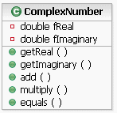

- Crear la clase ComplexNumber con sus atributos y las funcionalidades:
- Obtener la parte real del número complejo, getReal()
- Obtener la parte imaginaria del número complejo, getImaginary()
- Sumar números complejos, add()
- Multiplicar números complejos, multiply()
- Verificar igualdad de números complejos, equals()

package complexnumber;

public class ComplexNumber {
private double fReal;
private double fImaginary;

public ComplexNumber(double re, double im) {
fReal = re;
fImaginary = im;
}

public double getReal() {
return fReal;
}

public double getImaginary() {
return fImaginary;
}

public ComplexNumber add(ComplexNumber c) {
return new ComplexNumber(getReal() + c.getReal(),
getImaginary() + c.getImaginary());
}

public ComplexNumber multiply(ComplexNumber c) {
double re = getReal()*c.getReal() - getImaginary()*c.getImaginary();
double im = getImaginary()*c.getReal() +
getReal()*c.getImaginary();
return new ComplexNumber(re, im);
}

@Override
public boolean equals(Object anObject) {
if (anObject instanceof ComplexNumber) {
ComplexNumber c = (ComplexNumber) anObject;
return ((c.getReal() == getReal()) && (c.getImaginary() == getImaginary()));
} else
return false;
}
}

- Crear un caso de prueba usando JUnit para la clase ComplexNumber que pruebe cada uno de sus métodos, usando el método setUp() para crear los objetos y estructuras de datos necesarias para establecer el contexto de los métodos del caso de prueba y el método tearDown() para liberar los recursos reservados para realizar la ejecución del caso de prueba.
Completar el código que se crea con New → JUnit Test Case:
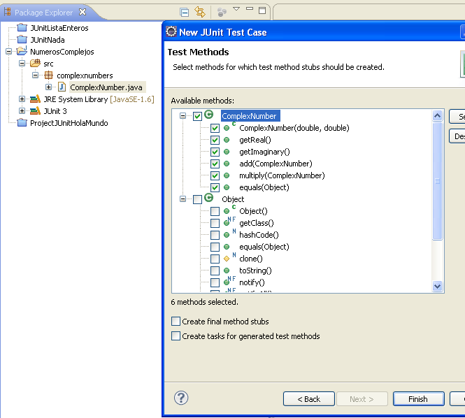

Para ello Se deben declarar como atributos privados los elementos que se van a usar en el método setUp() y hacer las inicializaciones correspondientes en el método. En este caso se van a utilizar tres instancias de números complejos que se declaran como atributos privados de la clase ComplexNumberTest y que se crearán e inicializarán en el cuerpo del método setUp().

    - En los métodos de prueba getReal() y getImaginary() se elimina la instrucción:

ComplexNumber instance = null;

    - En los métodos de prueba testAdd(), testMultiply() se eliminan las instrucciones:

ComplexNumber c = null;
ComplexNumber instance = null;
ComplexNumber expResult = null;

    - En el método de prueba testEquals() se eliminan las instrucciones:

Object anObject = null;
ComplexNumber instance = null;

    - Y se sustituyen los números complejos instance, c, expResult y anObject por los números complejo del conjunto números complejos creados en el método setUp() que se vaya a usar en cada una de las pruebas.

    - Adicionalmente, para que cada uno de los métodos de prueba compile correctamente, se debe borrar de cada uno las dos últimas líneas de código, es decir, se debe borrar de cada método de prueba el siguiente código:

// TODO review the generated test code and remove the default call to fail.
fail("The test case is a prototype.");

    - El método tearDown(), que se encarga de liberar los recursos reservados en el métodos setUp(), colocará en null a los apuntadores de los objetos ComplexNumber creados en el método setUp(). Para esto se sustituirá en el esqueleto del método tearDown() la instrucción

super.tearDown();

por las instrucciones:

cOneZero = null;
cZeroOne = null;
cOneOne = null;

package complexnumber;

import junit.framework.TestCase;

public class ComplexNumberTest extends TestCase {
private ComplexNumber cOneZero;
private ComplexNumber cZeroOne;
private ComplexNumber cOneOne;

public ComplexNumberTest(String testName) {
super(testName);
}

@Override
protected void setUp() throws Exception {
cOneZero = new ComplexNumber(1, 0);
cZeroOne = new ComplexNumber(0, 1);
cOneOne = new ComplexNumber(1, 1);
}

@Override
protected void tearDown() throws Exception {
cOneZero = null;
cZeroOne = null;
cOneOne = null;
}

/**
* Test of getReal method, of class ComplexNumber.
*/
public void testGetReal() {
System.out.println("getReal");
double expResult = 0.0;
double result = cZeroOne.getReal();
assertEquals(expResult, result);
}

/**
* Test of getImaginary method, of class ComplexNumber.
*/
public void testGetImaginary() {
System.out.println("getImaginary");
double expResult = 0.0;
double result = cOneZero.getImaginary();
assertEquals(expResult, result);
}

/**
* Test of add method, of class ComplexNumber.
*/
public void testAdd() {
System.out.println("add");
ComplexNumber result = cZeroOne.add(cOneZero);
assertEquals(cOneOne, result);
}

/**
* Test of multiply method, of class ComplexNumber.
*/
public void testMultiply() {
System.out.println("multiply");
ComplexNumber result = cZeroOne.multiply(cOneZero);
assertEquals(cZeroOne, result);
}

/**
* Test of equals method, of class ComplexNumber.
*/
public void testEquals() {
System.out.println("equals");
boolean expResult = false;
boolean result = cZeroOne.equals(cOneZero);
assertEquals(expResult, result);
}
}

3. Construir pruebas adicionales para ComplexNumber.

